【例4-64】创建图像数据的轮廓图
I = imread('ic.tif');
imcontour(I,3)
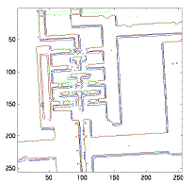
图像数据的轮廓图

